
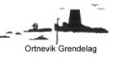
Juni 2017.
Joar har målt 91 mm. nedbør.
----- -----


Desse to jentene vil du møte på butikken i Ortnevik no i juli. I den travle ferietida skal Linn vere sommarvikar.
Frå venstre Linn så Ann Iren.
I tillegg vil Joar veksle med å vere på butikken.
Så håpar me på ein god handel!

----- -----

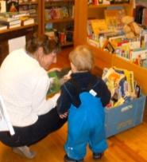
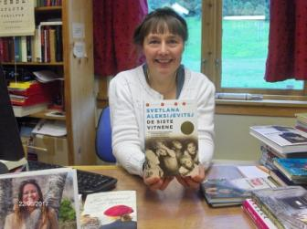
Sommaravslutning på biblioteket
Bibliotekaren prøver seg med reklame for ei bok Alfred er interessert
Også i år lokka biblioteket med servering av kaffi, saft, kjeks og is. Men folket kom ikkje der berre for å få servering frå kopp og fat, dei ville også ha åndeleg føde. Bibliotekar Nina seier at 17 personar var innom og tok med seg 65 utlån frå hyllene.
Den yngste potensielle lånaren Alfred, ville vete meir om bøkene før han bestemmer seg,

----- -----
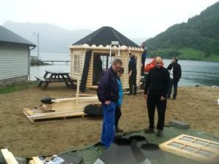
Dugnad
Ein laurdag hadde 4H dugnad på oppsetjing av grillhytte ved den nye fine badestranda og det kom mange som ville hjelpe til med å få hytta på plass. Dette var eit prefabrikert byggverk som kom til plassen i mange deler, og det er ikkje alltid så enkelt å få rett del på rett plass. Litt etter kvart vart det ei fin og praktisk grillhytte av det, men det vart ingen kort arbeidsdag for dugnadsgjengen.. Dette vert ein fin stad for grilling i ly for vind og vêr.
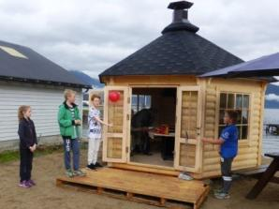
Jonsokaftan var det så opningseremoni.
Folk samla seg ved den nye grillhytta til 4H. Medlemmene i Solrenning 4H utførde ei høgtideleg opning av huset med snorklipping.
Det vart ein fin kveld både inne i grillhytta og utafor, med opphald frå alt regnet som kom både før og etter. Hytta plasserer gjerne 15 grillarar inne, og rundt utegrillen var det tendens til kødanning.
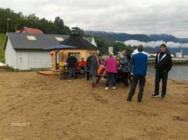
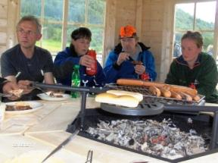

----- -----
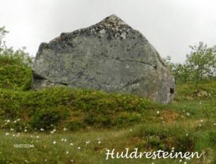
Huldrene
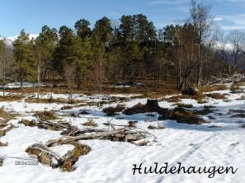
Huldrefolka har tilhald mange stader ute i naturen, mellom anna ved Huldehaugen på Åsen, Huldresteinen på Nonfjellet og Huldrekøyringane på stølsvegen til Solrenningane. I tidlegare tider var det ofte kontakt mellom oss menneskefolka og huldrefolka, men etter kvart som all den moderande teknikken og massemedia svirra rundt oss og vart teken i bruk av oss menneska, vart kontakten med huldrefolket nesten broten. Nokre av dei eldste folka i bygda, har gjerne i sine unge år hatt kontakt med huldrefolk og kan fortelje om det.
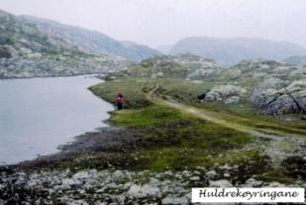
Huldrefolket har vore med og setje farge på tilveret. Serleg dei unge huldrejentene med langt ljost hår var staselege og fine, dei kunne lokke til seg mannfolka våre heilt til det vart oppdaga at jentene hadde kyrerompe.
På Huldrekøyringane er huldrene oftast ute og køyrer om natta >
Der viser det godt i lendet etter køyringa deira og at dei har drege rumpene etter seg.
Siste tida har huldrefolket byrja å syne seg att og dei likar gjerne kontakt med menneskefolka.
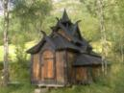
----- -----

Laurdag 29. juli Olsok kl. 1800, Stavkyrkja i Ortnevik Friluftsgudstenste v/ Andreas Ester.

----- -----
Helsing frå Grendelaget!

